- Typescript+angular4
百度网盘账号密码：970064184@qq.com jun91041813
Typescript慕课网学习地址：http://www.imooc.com/learn/763
angular4百度网盘下载地址：链接：http://pan.baidu.com/s/1hr809tq 密码：uu8k
在线typescript compile： http://www.typescriptlang.org/play/index.html
  - Typescript
官方文档 http://www.tslang.cn/docs/handbook/basic-types.html
    - typeScript的好处
支持ES6规范；javascript是ES5规范
强大的IDE支持（类型检查、语法提示、重构）
Angular2的开发语言
    - typescript概念、语法、特性介绍
      - 字符串新特性
多行字符串

字符串模板：在多行字符串里用一个表达式来插入变量
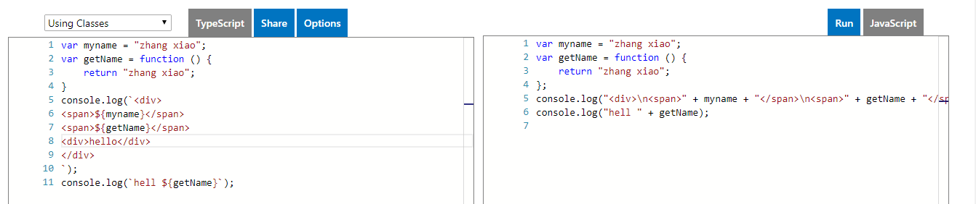

自动拆分字符串：（表达式的值会自动赋给调用方法）
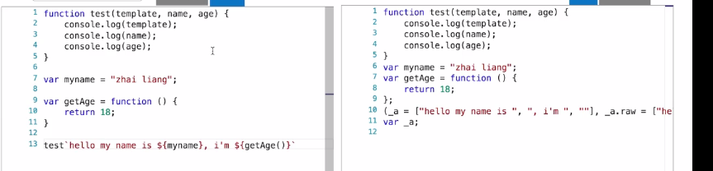
      - 参数新特性
参数类型：在参数名称后面使用冒号来指定参数的类型；（类型推栈技术）
类型：String （字符串）any（任何类型）number（数字）boolean（布尔类型）
void（声明方法不需要返回值）

默认参数：在参数声明后面用等号来指定参数的默认值

可选参数：在方法的参数声明后面用问号来标明此参数为可选参数
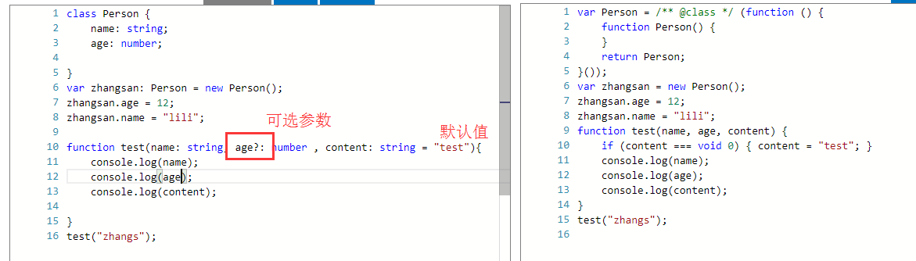

      - 函数新特性
Rest and Spread操作符：用来声明任意数量的方法参数
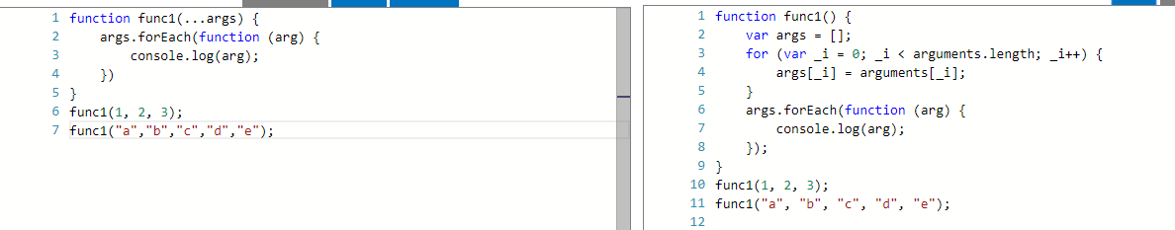
固定数量的方法（ES6支持，但目前的typescript不支持）
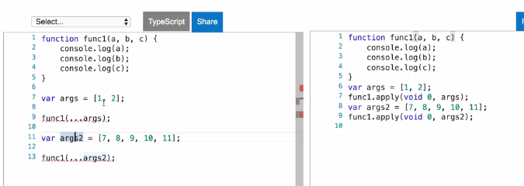

generator函数：控制函数的执行过程，手工暂停和恢复代码执行

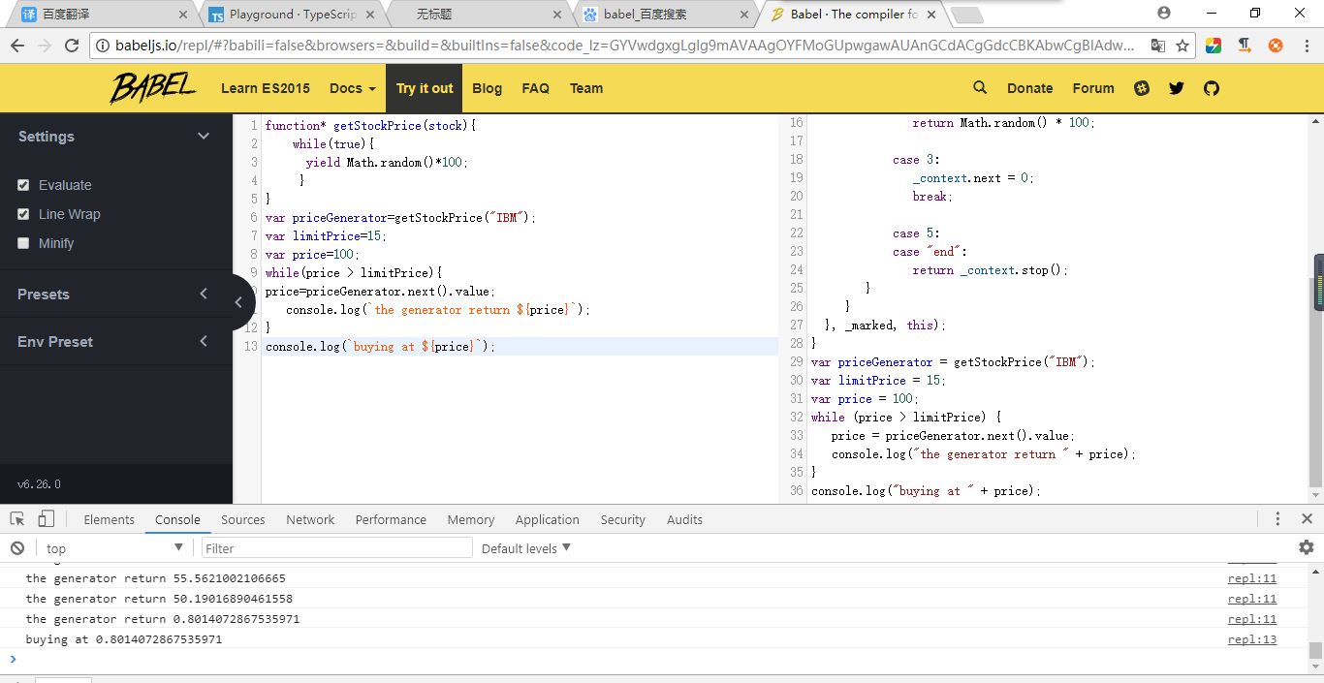

destructuring析构表达式：通过表达式将对象或数组拆解成任意数量的变量（好处：当你需要从一个对象的属性或数组的元素里面的值去初始化本地的变量的时候，析构表达式可节省很多代码）
（从对象中通过一个表达式把属性的值拆解成任意数量的本地变量）
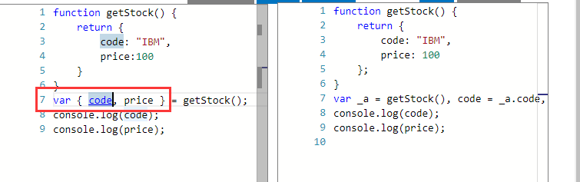
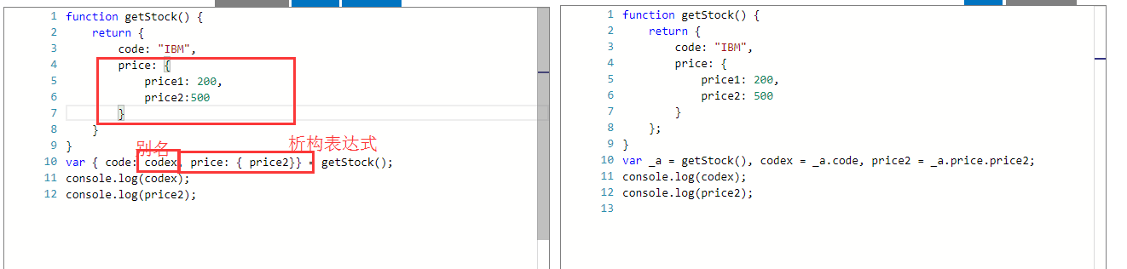

（从数组中通过一个表达式把属性的值拆解成任意数量的本地变量）
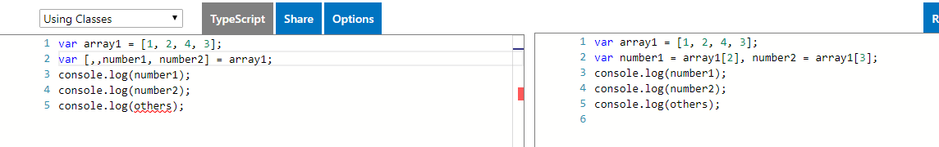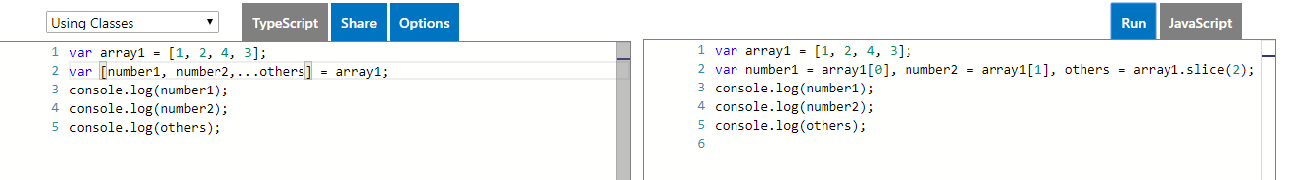

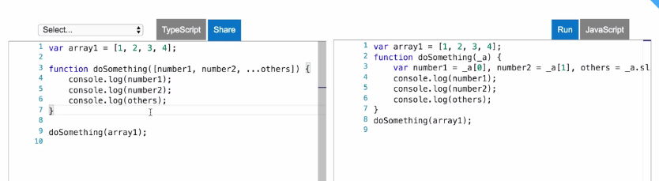

      - 表达式和循环
箭头表达式：用来声明匿名函数，消除传统匿名函数的this指针问题
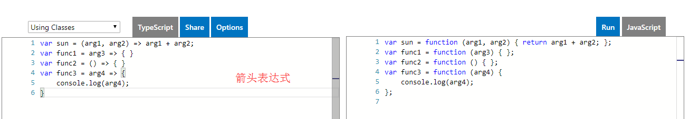

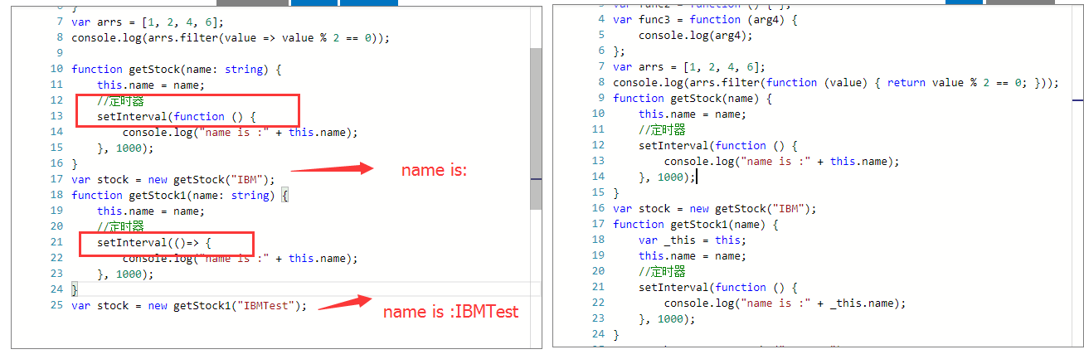

ForEach()，for in和for of：
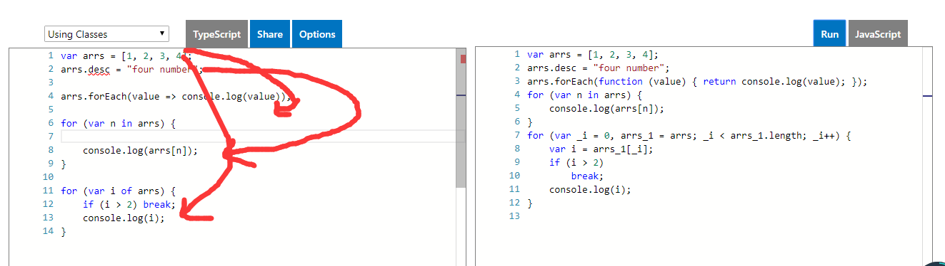

      - 面向对象特性
类（Class）：类是typescript的核心，使用typeScript开发时，大部分代码都是写在类里面的
类的声明：
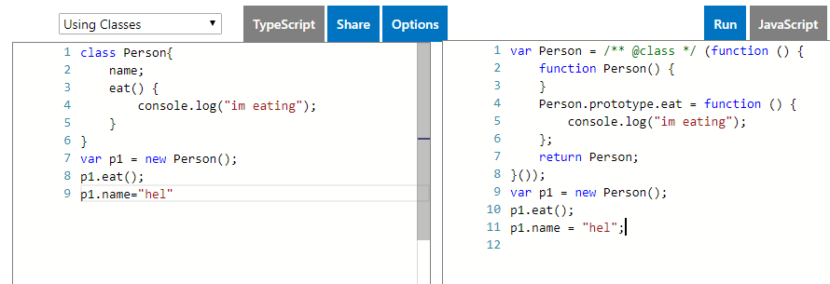
类的构造函数：constructor
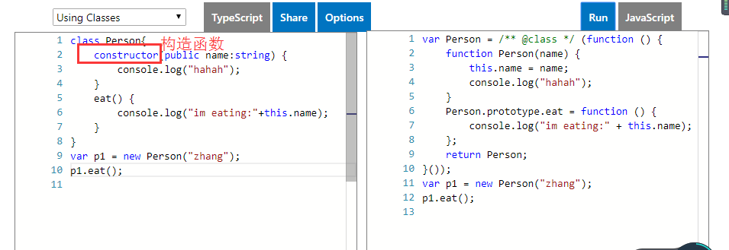
类的继承：extends
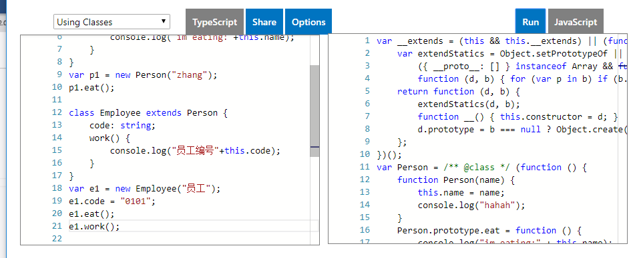

super关键字

typescript泛型：参数化的类型，一般用来限制集合的内容
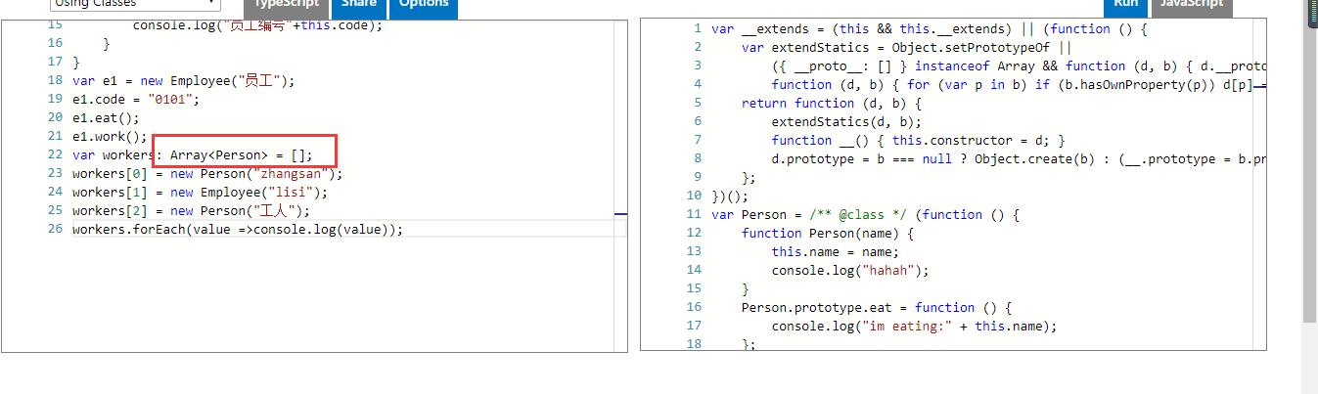

Typescript接口：（interface）用来建立某种代码约定，使得其它开发者在调用某个方法或创建新的类时必须遵循接口所定义的代码约定
接口声明属性：
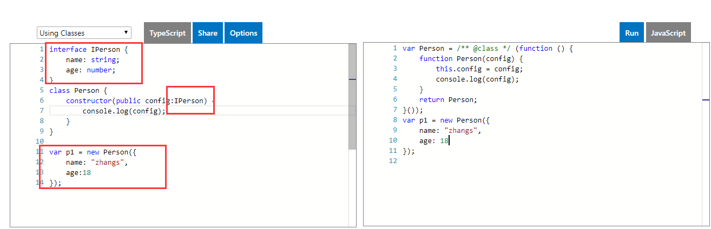 接口声明方法：

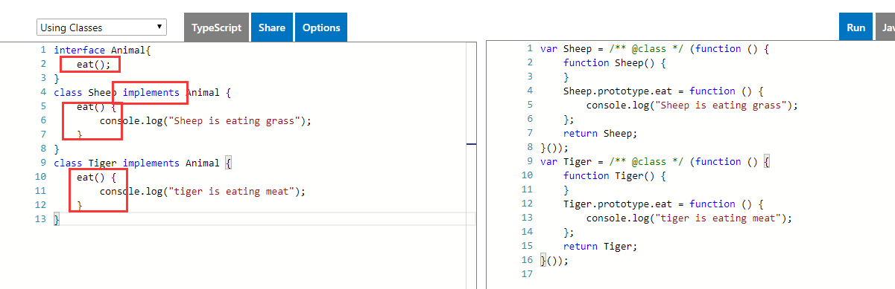

Typescript模块（module）：模块可以帮助开发者将代码分割为可重用的单元。开发者可以自己决定将模块中的哪些资源（类、方法、变量）暴露出去供外部使用，哪些资源只在模块内使用
（一个文件就是一个模块，在模块的内部有两个关键字来支撑模块的特性 导出export（对外暴露） 导入（引入外部内容） import）

Typescript 注解（annotation）：注解为程序的元素（类、方法、变量）加上更直观更明了的说明，这些说明信息与程序的业务逻辑无关，而是供指定的工具或框架使用的

Typescript 类型定义文件（*.d.ts）：类型定义文件用来帮助开发者在TypeScript中使用已有的javaScript的工具包，如jQuery
  - angular4
angular1（angularJS）的优点：模块功能强大丰富（提供angularjs指令，数据双向绑定功能，不需要jqury操作DOM，只需要操作对象）；比较完善的前端MVC框架（模板、路由、数据双向绑定、模块化、服务、过滤器、依赖注入、单元测试）
angularJS存在问题：性能问题（双向数据绑定）、路由（）、作用域、表单验证、js语言的问题（面向对象的功能不足）、学习成本高（要学的东西很多）
    - angular新特性
全新的命令行工具angularCLI
服务器端渲染
移动和桌面兼容
    - Angular程序架构
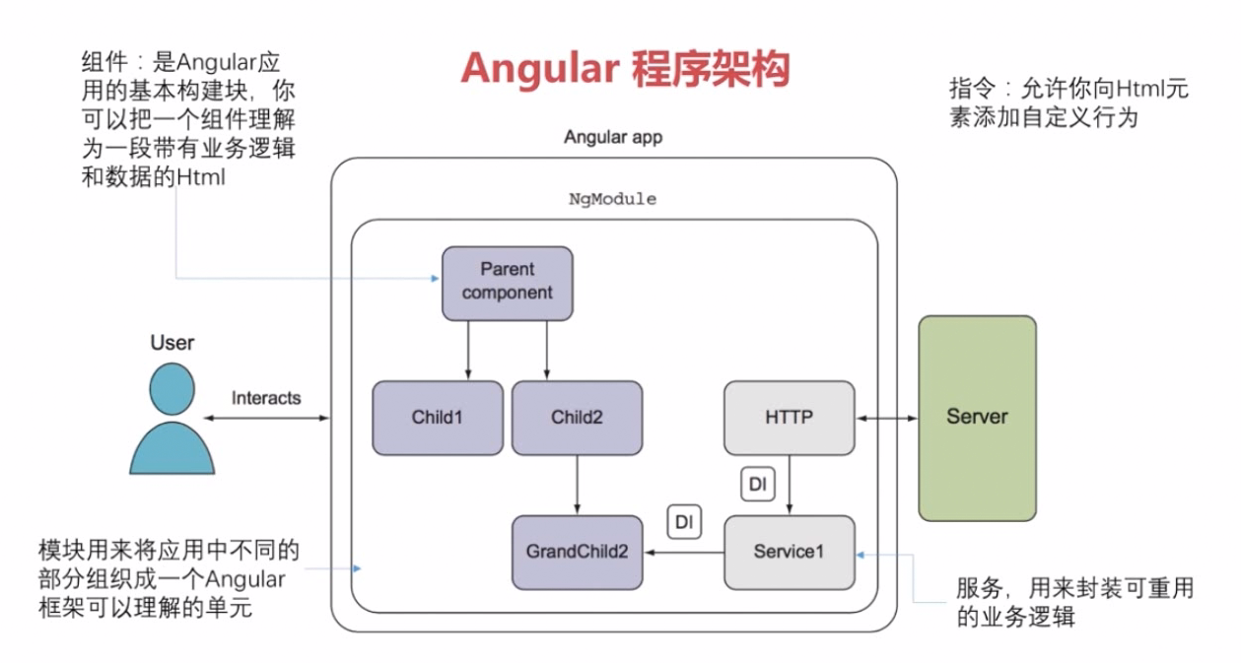

    - Angular环境搭建
npm install -g @angular/cli

Node.js angular cli
ng new 文件名 新建项目
angular -cli.json：angular命令行工具的配置文件，（引入第三方包需要修改这个文件）
karma.conf.js：用来执行自动化测试
package.json：npm的配置文件（注入第三方依赖包）
src目录：
app：包含应用里面的组件和模块（自己写的代码存放目录）
app.component.ts：整个应用的基础
app.module.ts：
assets：存放静态资源的（图片）
environment：环境配置（angular支持多环境开发的：测试环境、开发环境、生产环境）
index.html：根html，系统起来第一次访问的html
main.ts：整个web应用的入口点
style.css：存放应用的全局的一些样式

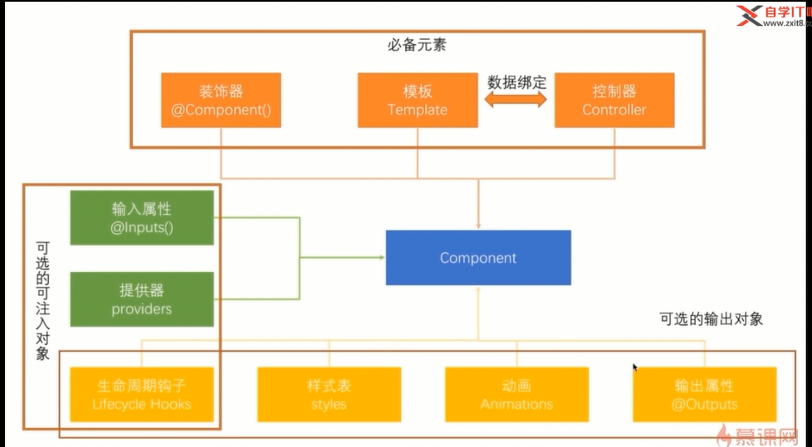

@component()（组件元数据装饰器）：用来告知angular框架如何处理typescript类，包含多个属性，这些属性的值叫做元数据，angular会根据这些元数据的值去渲染组件并执行组件的逻辑
@Component({
selector: 'app-root', //css选择器 app-root 是个标签（在这展示app-root的内容）
templateUrl: './app.component.html', //app-root的位置所展现的是这个组件的内容
styleUrls: ['./app.component.css'] //css文件（编写组件模板中需要用到的样式）
})

export class AppComponent {
title = 'app';
}
定义了组件的控制器，这个组件只有一个属性title

数据绑定：是一种让模板的各个部分（html的各个部分）与控制器的各个部分相互作用的机制

Template（模块）：通过组件自带的模块来定义组件的外观，模板以HTML的形式存在，告诉angular如何来渲染组件（模板是组件的必备条件）

Controller（控制器）就是一个普通的typescript类，它会被component装饰器来装饰，控制器会包含组件所有属性和方法，绝大多数的页面逻辑都是写在这，控制器通过数据绑定与模板来通信，模板展现数据，控制器处理模板发生的事件

@inputs（输入属性）用来接收外部输入的属性的，输入属性使得父组件可以直接传输给子组件

providers（提供器）用来依赖注入的

生命周期钩子

样式表：关联一些样式表

动画：（淡入淡出）

@outputs（输出属性）：共享数据

app.module.ts
@NgModule({
declarations: [ //声明模块中有组件、指令、管道等东西（这里只有一个组件）
AppComponent
],
imports: [ //这个模块appmodule依赖的其它模块
BrowserModule
],
providers: [],//声明模块中依赖的服务
bootstrap: [AppComponent]//声明了模块的主组件是什么
})
export class AppModule { }
    - 开发准备
引入第三方类库的步骤：
- 将第三方类库安装到本地(必须进到当前项目的目录下安装)（package.json会有注入）
ng install jquery --save ng install bootstrap --save
- 把这两个库引入到项目中（angular-cli.json）
- 把类型文件安装到本地的库中（目的是让typescript代码认识jqury）
ng install @types/jquery –save-dev
ng install @types/bootstrp –save-dev

    - 项目开发（在线竞拍）
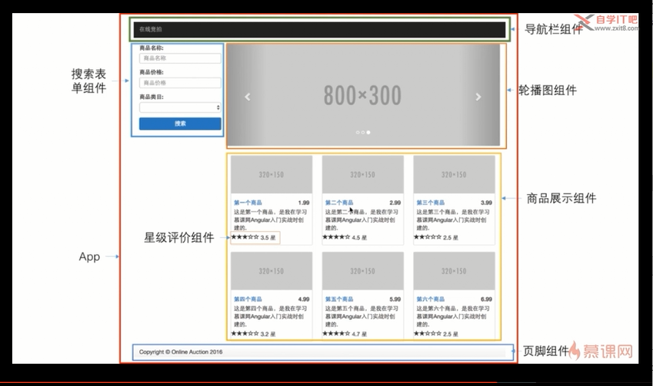

      - 组件的生成命令：ng g component navbar
产品列表的思路：（产品信息是根据后台返回的数据决定的）
- 首先用一个对象来封装产品信息
- 对象中建一个构造函数来声明产品所有属性
- 在控制器中声明个数组来存储页面上展现的数据
- 在ngOnInit()（组件生命周期钩子，被组件实例化后调用一次）中初始化数组
- 写页面
- 绑定数据
    - Angular 相关指令
      - *ngFor
循环一个数组，在页面上反复生成一段html（核心：数据双向绑定、数据驱动）
*ngFor="let product of products"

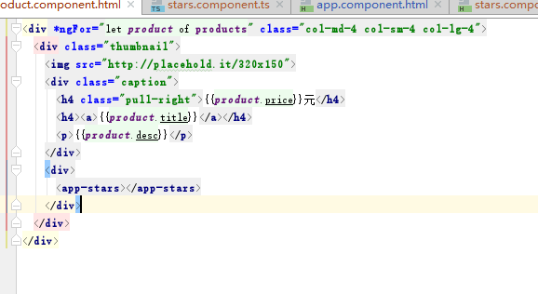

    - 数据绑定的方式
      - 插值表达式：{{product.price}}
      - 属性绑定：[src]=”imgUrl”（由后台数据决定）
样式绑定：[class.glyphicon-star-empty]="star"
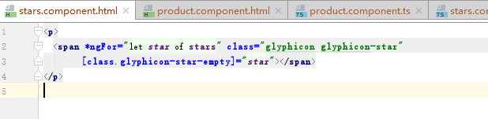

      - 事件绑定：(click)=”toProductDetails()”
（click事件由控制器中的toProductDetails()方法来处理）

    - 输入属性
      - 如何将父组件中的数据传递给子组件
@Input()
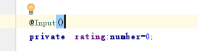
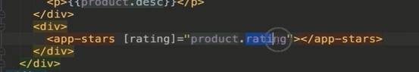

    - 使用angular route导航
Angular应用就是spa，在angular中使用路由器来实现根据用户的操作改变页面的内容，而不重新加载页面的特性，（可把路由器理解为控制整个应用视图状态的对象，每个应用都有一个路由器，需要配置路由器使其满足需求；路由器的另一个作用，为每个视图分配一个唯一的url，是应用跳到指定的视图状态）
      - 路由的基础知识
路由相关对象介绍：
Rouets：路由配置，保存着哪个url对应展示哪个组件，以及在哪个RouterOutlet中展示组件
RouterOutlet：在HTML中标记路由内容呈现位置的占位符指令
Router：负责在运行时执行路由的对象，可以调用其navigate()和navigateByUrl()方法来导航到一个指定的路由
RouterLink：在HTML中声明路由导航用的指令
ActivatedRoute：当前激活的路由对象，保存着当前路由的信息，如路由地址、路由参数等

1）新建路由项目 （ng new router --routing）
2）添加路由配置（app-routing.module.ts）（配置路径和要显示的组件）
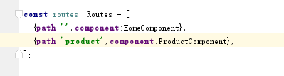
3）配置链接
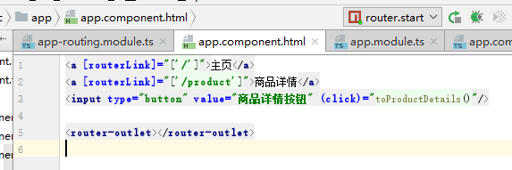

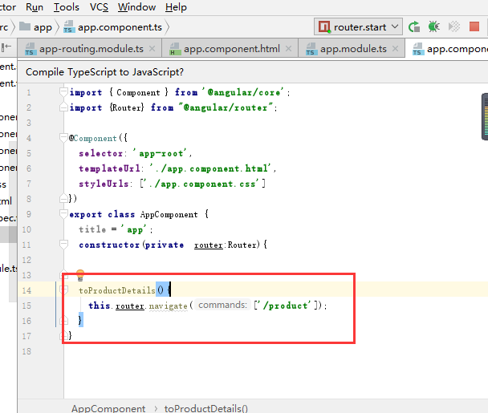

4）配置通配符（防止输入的路由地址是没有设置过的地址）
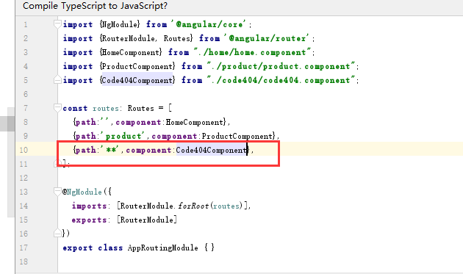

注意：先匹配者优先来匹配路由的策略（所以通配符的路由要放到最后）

      - 如何来路由时传递数据（3种）
1）在查询参数中传递数据
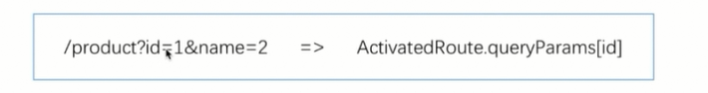

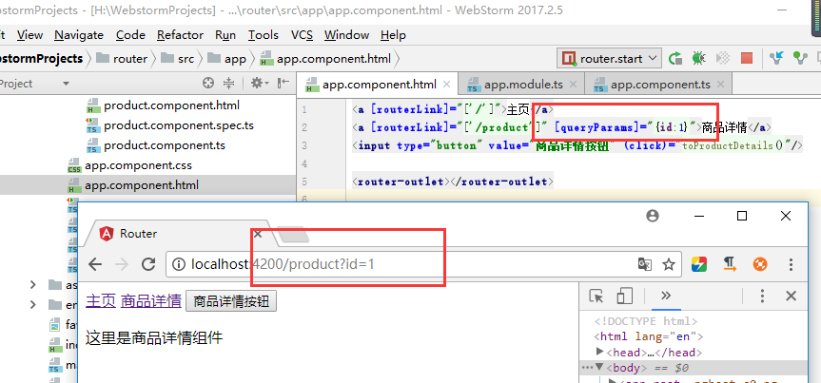
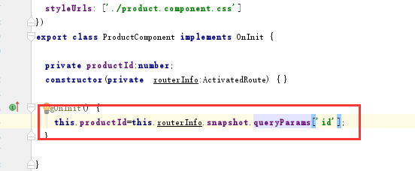

2）在路由路径中传递数据
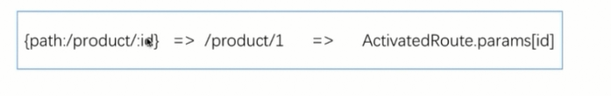

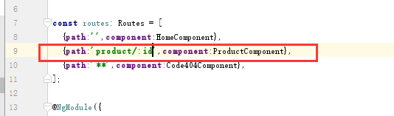
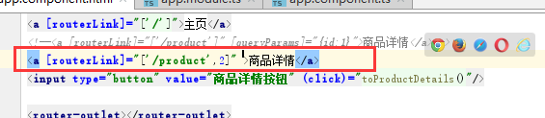

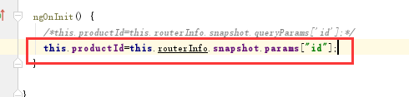

出现问题：
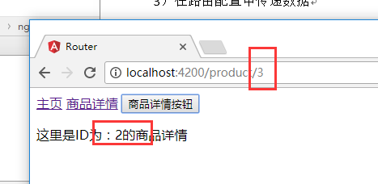
ProductComponent商品组件第一次已经被创建了之后不会再被创建所以导致传递的参数id值没有被替换

snapshot方法为参数快照

解决的办法：参数订阅（subscribe）
this.routerInfo.params.subscribe((params:Params)=>this.productId=params["id"]);

3）在路由配置中传递数据
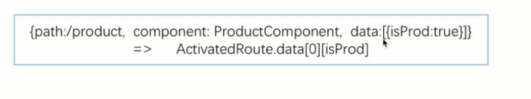
      - 重定向路由
在用户访问一个特定的地址时，将其重定向到另一个指定的地址
{path:'',redirectTo:'/home',pathMatch:'full'},
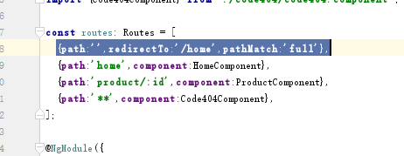

      - 子路由
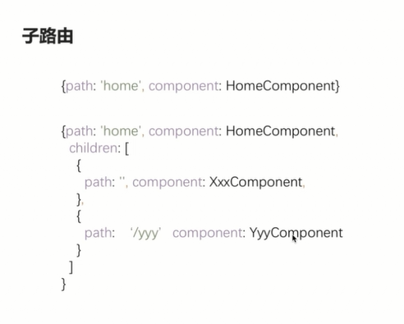
子路由的配置
{path:'product/:id',component:ProductComponent,children:[
{path:'',component:ProductComponent},
{path:'seller/:id',component:SellerInfoComponent},
]},
注意：路由信息都是在模块层的，组件本身并不知道任何路由相关信息

      - 辅助路由
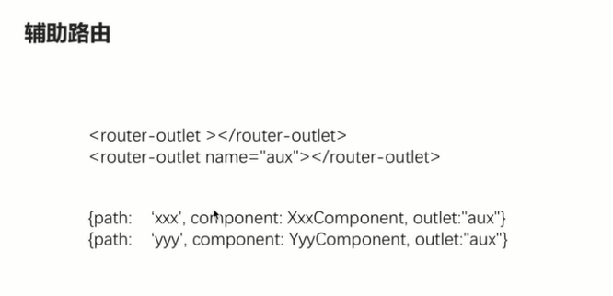

辅助路由配置步骤：（3步）
1）在APP组件的模板上再定义一个插座来显示聊天面板
2）单独开发一个聊天室组件，只显示在新定义的插座上
3）通过路由参数控制新插座是否显示聊天面板

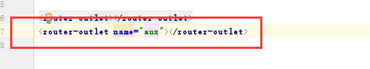
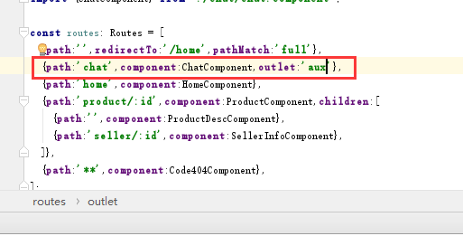

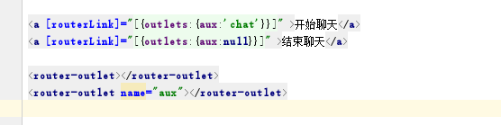
{path:'chat',component:ChatComponent,outlet:'aux'},

<a [routerLink]="[{outlets:{aux:'chat'}}]" >开始聊天</a>
<a [routerLink]="[{outlets:{aux:null}}]" >结束聊天</a>

注意：配置聊天记录时的主路径
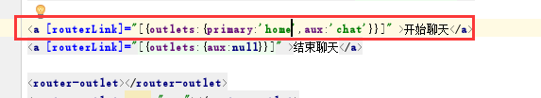

      - 路由守卫（3种）
试想场景：
（只有当用户已经登录并拥有某些权限时才能进入某些路由）
（一个由多个表单组件组成的向导，例如注册流程，用户只有在当前路由的组件中填写了满足要求的信息才可以导航到下一个路由）
（当用户未执行保存操作而试图离开当前导航时提醒用户）
Angular的路由系统提供了一些钩子来控制进入和离开路由

- CanActivate：处理导航到某路由的情况
- CanDeactivate：处理从当前路由离开的情况
- Resolve：在路由激活之前获取路由数据

canActivate:[LoginGuard]是一个数组，里面的所有守卫都为true才会通过
类的实例化，由依赖注入机制来实例化
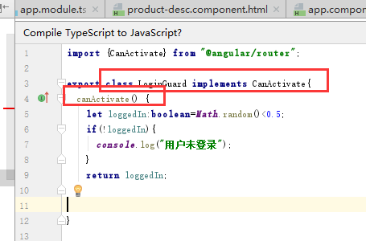
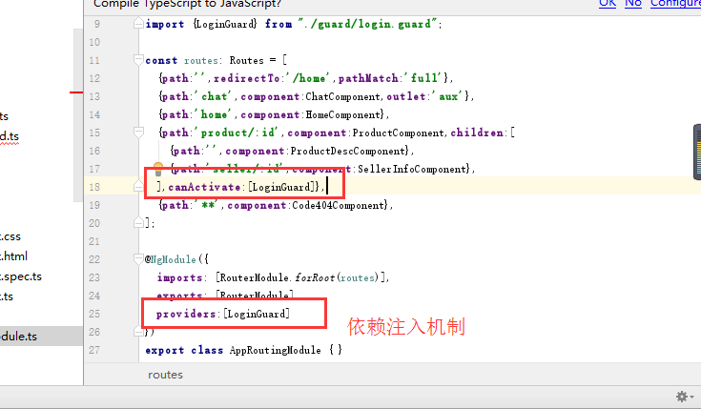

CanDeactivate<ProducComponent>
指定当前需要保护的组件的类型
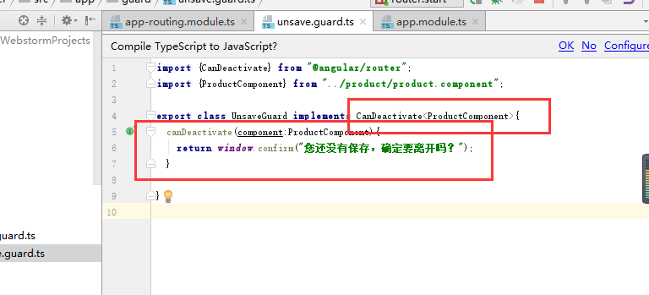

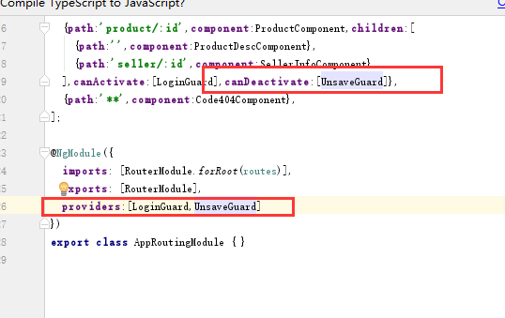

      - Resolve守卫
（在跳转页面前通过获取HTML数据，防止ajax请求速度慢，页面无数据的情况）

@Injectable只有被这个装饰器装饰了 router才能被注入进来
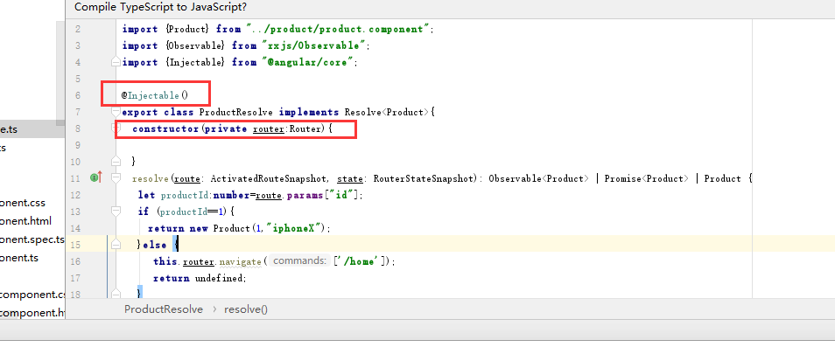

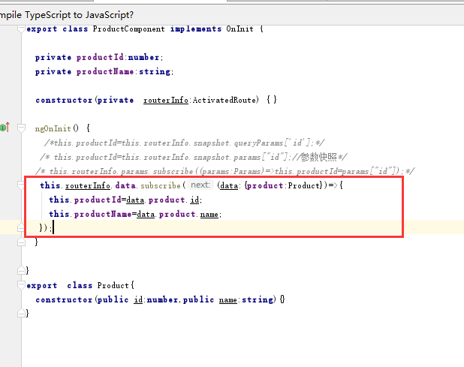

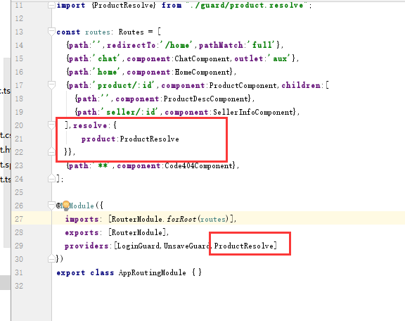

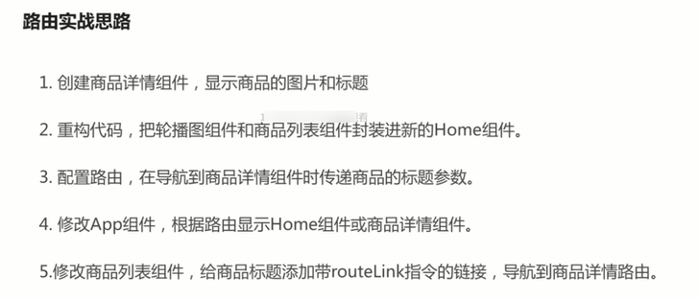

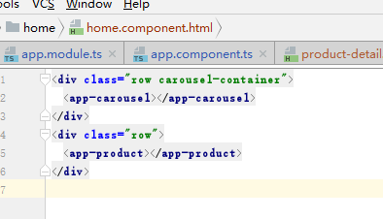
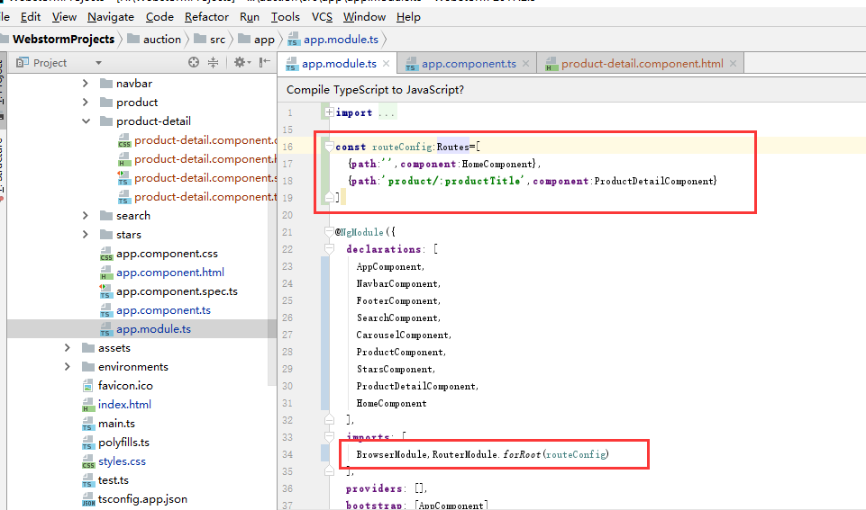

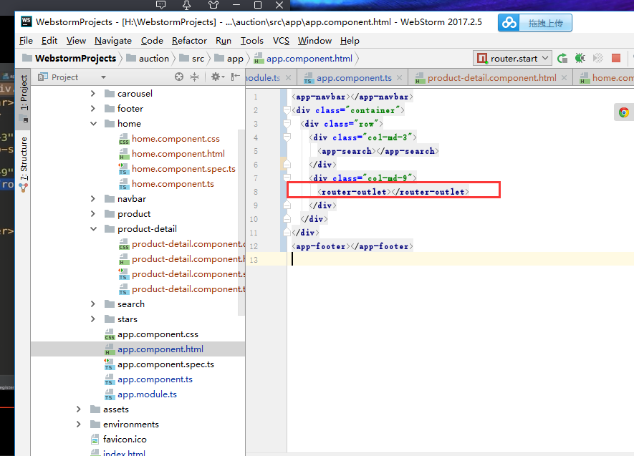

    - 依赖注入
      - 什么是依赖注入模式及使用依赖注入的好处
依赖注入：
实例化对象后的参数传递给调用的方法，这个过程采用依赖注入机制来实现
（依赖注入侧重描述手段）
控制反转（IOC）将依赖的控制权从代码的内部改成外部
（控制反转侧重描述目的）（angular框架就是个IOC框架）
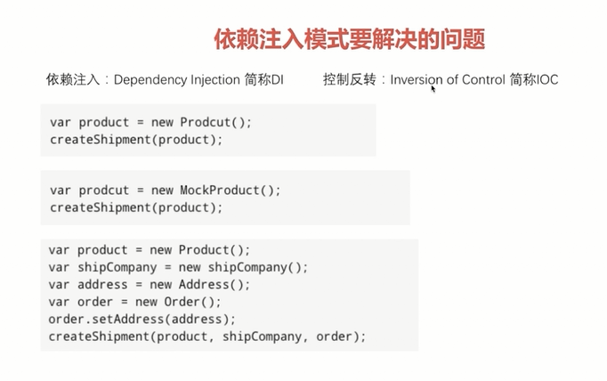
依赖注入模式的好处

1）松耦合和可重用
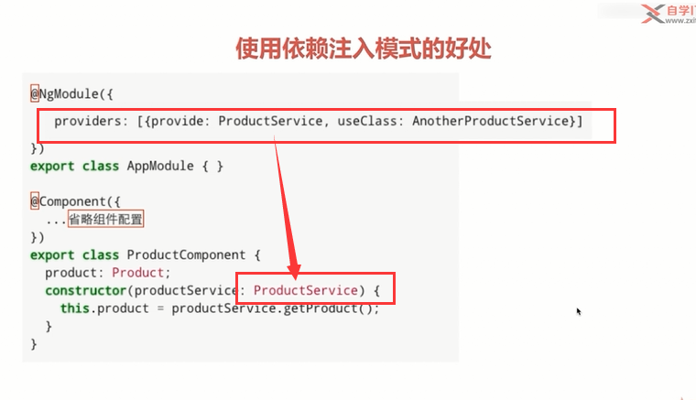

2）提高可测试性
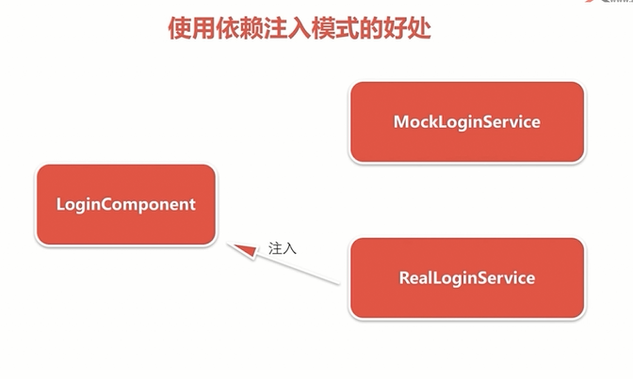

      - 介绍angular的依赖注入实现：注入器和提供器

注入器：每一个组件都有一个注入器实例，负责注入组件需要的对象
提供器：（providers）

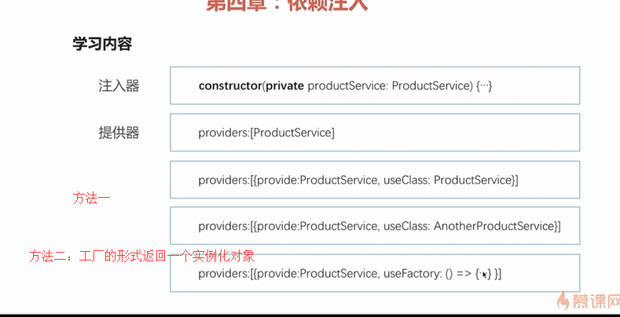
- ng g service shared/product 创建了一个服务，写服务提供的类
- 修改模块的声明（提供器把其声明在模块中）
- 改写组件
启动项目npm run start

规则有4点：
- 当一个提供器声明在模块时，对所有组件都起作用，都可注入
- 当一个提供器声明在组件中时，只对其组件及子组件起作用
- 当声明在模块中的提供器，组件中的提供器，具有相同tocken时，组件中的提供器会覆盖模块中的提供器
- 一般情况下，会将提供器声明在模块中

@Injectable装饰器：这个服务可以把其它服务通过构造函数注入到本服务中
注意（两点）：
- 只有声明@Injectable装饰器的服务才可以注入其它服务（建议都写这个@Injectable可保证一致性）
- @Component、管道等装饰器都是@injectable的子类

使用工厂方法和特定的值声明提供器
（根据条件具体实现哪个实例的情景使用工厂声明提供器）
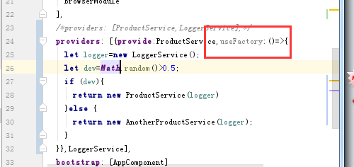
但注意的是：工厂方法创立的对象是个单例对象（只要第一次被调用的对象，所有都用这个对象）

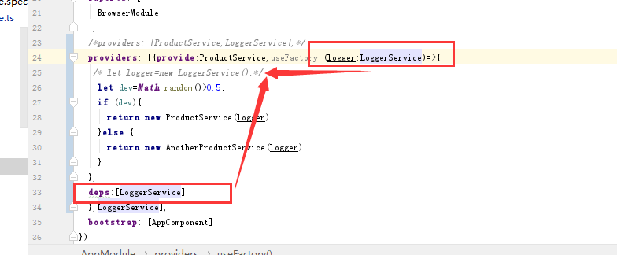

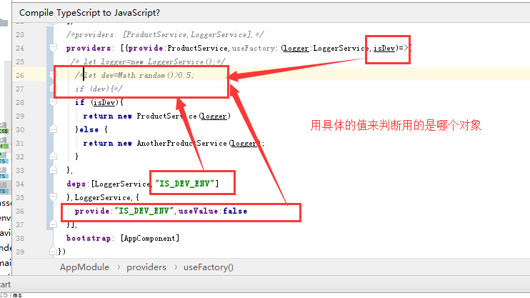

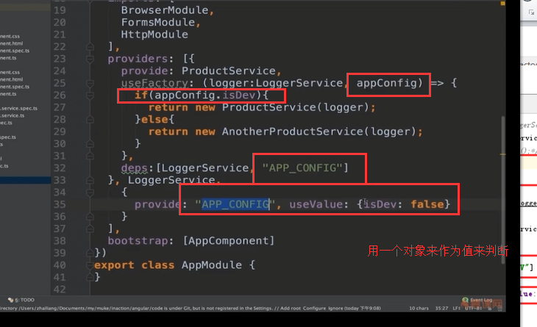
      - 注入器的层级关系

- JAVASE基础
  - Jdk、jre、jvm的区别
Jdk：java开发工具包
Jre：java运行时环境
Jvm：java虚拟机

  - 数据类型（java是一种强类型语言）
byte（1字节） short（2字节） int（4字节） long（8字节） float（4字节） double （8字节）char（2字节） boolean（boolean只占一位，不是一个字节 boolean b=true; if(b)）

char 转成int （int i=98 char c=(char)i 强制转型）

  - 面向对象
面向对象编程的本质：
以类的方式组织代码，以对象的方式组织（封装）数据
对象：是具体的事物object，instance(实例)
类：是对对象的抽象（抽象 抽出象（相似）的部分）class
（先有具体的对象，然后抽象各个对象之间象的部分，归纳出类通过类再认识其他对象）
以类为模板new一个对象

栈：自动分配连续的空间，后进先出
堆：（不连续）放置new出的对象、方法区（也是堆）存放：类的代码信息、static变量、常量池
操作对象就是操作地址
引用（地址）类型（4个字节）

- 日常开发工具的使用
  - Git
https://github.com/970064184/angular/tree/zhangb 970064184@qq.com jun91041813
https://www.liaoxuefeng.com/wiki/0013739516305929606dd18361248578c67b8067c8c017b000/001374385852170d9c7adf13c30429b9660d0eb689dd43a000

关联远程库：git remote add origin https://github.com/970064184/angular.git
查看本地当前分支：git branch
查看远程当前分支：git branch -r
切换分支：git checkout zhangb
创建分支：git checkout -b zhangb
查看当前状态：git status
提交到本地：git add
提交到远程：git commit -m “注释”
提交到远程库上：git push -u origin zhangb
git 拉取远程分支并创建本地分支：
查看所有远程分支：git branch -r
拉取远程分支并创建本地分支：git checkout -b 本地分支名x origin/远程分支名x
或者：git fetch origin 远程分支名x:本地分支名x（需要手动切换checkout分支）
从远程获取最新版本并merge到本地：git pull origin zhangb（从远程zhangb分支获取最新版本）

从zhangb分支到zhangbin分支并删除zhangb分支
（删除时不能切换到要删除的分支上）
http://blog.csdn.net/qh_java/article/details/77853605
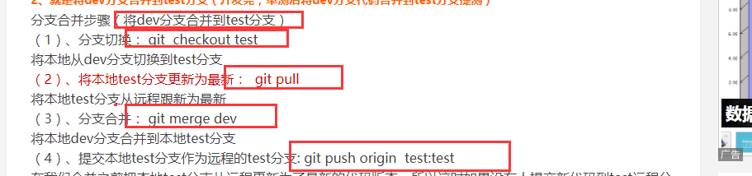

  - Linux
检查linux是否安装了某个软件：rpm -qz|grep 软件名称（rmp -qz|grep tomcat）
查看jdk版本：java -version

